Manual Moderació Fòrum
Manual participa.gencat.cat [v. 0.19]

Continguts
- Context
- Moderació Fòrum

- Context
El participa.gencat.cat permet habilitar comentaris a una sèrie de components: debats, trobades, propostes. En cada un d’aquests components, la persona gestora de l’espai pot habilitar l’existència o no de comentaris.
En cas d’habilitar-los, els comentaris es visualitzen com una línia de fòrum a la part inferior de la pàgina.

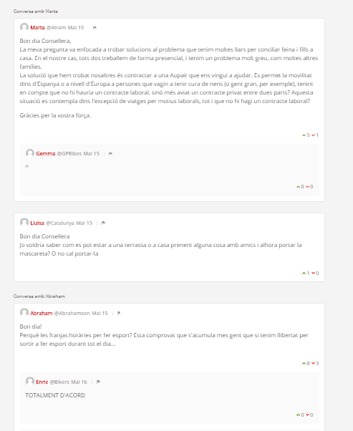

Els comentaris permeten que els usuaris facin converses arrel d’un comentari i així crear comentaris entrellaçats o bé es poden crear comentaris independents.
Cada un d’aquests comentaris pot rebre suports a favor, en contra o neutrals.
Tan per fer comentaris com per donar suport o no, els usuaris han d’estar enregistrats al participa.gencat.cat.

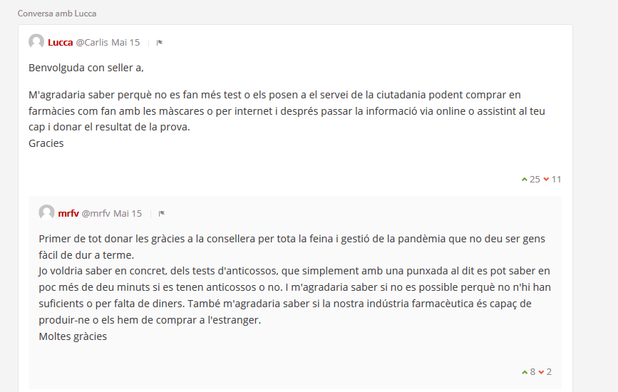

- Moderació del fòrum
Com a persones gestores de l’espai, és important tenir capacitat per moderar el fòrum.
Això és:
- Fer algun comentari en el fòrum (arrel d’algun que ja n’hi ha o per fer indicacions pròpies).
- Moderar amb les opcions que ofereix la plataforma.

Fer comentaris en el fòrum

En ocasions es vol intervenir en el fòrum com a moderador. Ja sigui per donar la benvinguda o fer alguna aportació sobre els comentaris rebuts.
Per fer-ho, cal entrar loguejat des del compte amb que es vol que es visualitzi l’autoria i fer el comentari de nou o contestar a algun que ja n’hi hagi.
A la figura que hi ha a continuació, s’ha donat resposta a un que ja n’hi havia.
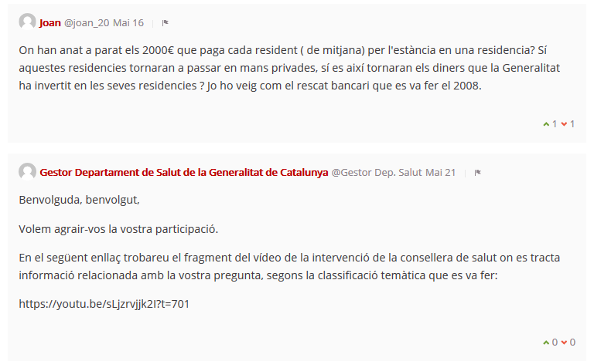

Per fer aquest comentari cal anar a la plataforma, per la part del front office (la part pública i visible), com una usuària més, i realitzar el comentari:

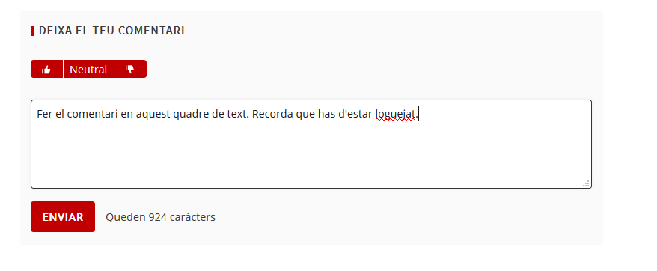
Tingues precaució d’haver-te donat d’alta amb el nom que vols que es visualitzi. Recomanem un nom d’usuari del tipus: Gestor Departament XXXX ; Suport a la Dinamització.

Si volguessis canviar el nom d’usuari un cop ja t’has enregistrat, dirigeix-te a El meu compte i des d’allà pots modificar els atributs de la teva compte.
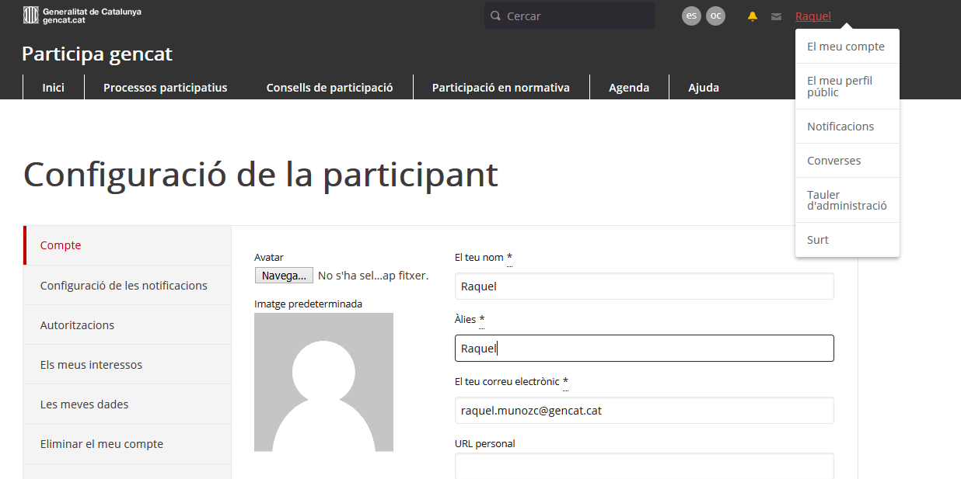

Moderar amb les opcions que ofereix la plataforma

Participa.gencat.cat és una plataforma on es relacionen moltes persones i és necessari oferir un marc de convivència pacífica, democràtica i respectuosa. Per a això, cal establir unes regles del joc.
La plataforma permet moderar una sèrie de qüestions disponible quan es clica sobre el comentari, a través de la icona de bandera que hi ha en el marge superior dret de cada comentari.

Un cop el cliques, es desplega un menú per denunciar el “problema” que té el comentari rebut.

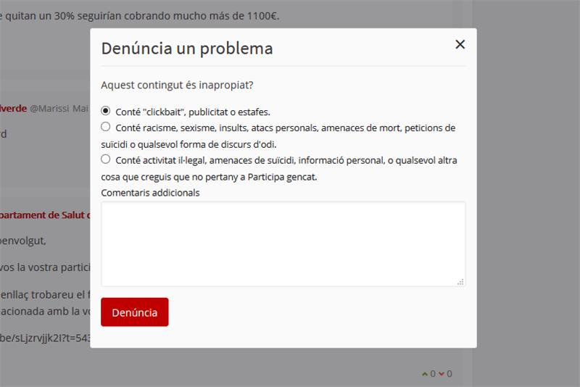

Temes a reportar:
- Els comentaris, així com el contingut ofensiu pot ésser reportat. En aquest cas, les persones administradores i Moderadores tenen accés al recull de queixes. Es pot reportar: estafes i publicitat; discriminacions i incitació a l’odi; activitat il·legal, dades personals o altres; qualsevol acció que s’hagi notificat a través dels termes d’ús i condicions de la plataforma.

Accions a emprendre:
- La plataforma ens farà el recompte total de quantes vegades s’ha reportat i per quins motius. L’equip d’Administració de l’espai, més les persones encarregades de vetllar per la moderació tenen dos opcions:
  - Ignorar la denúncia i tornar a començar el recompte.
  - Amagar el comentari reportat (no es mostrarà més).

En el tauler de control del backoffice es gestionen aquest tipus de moderacions:
